1730€

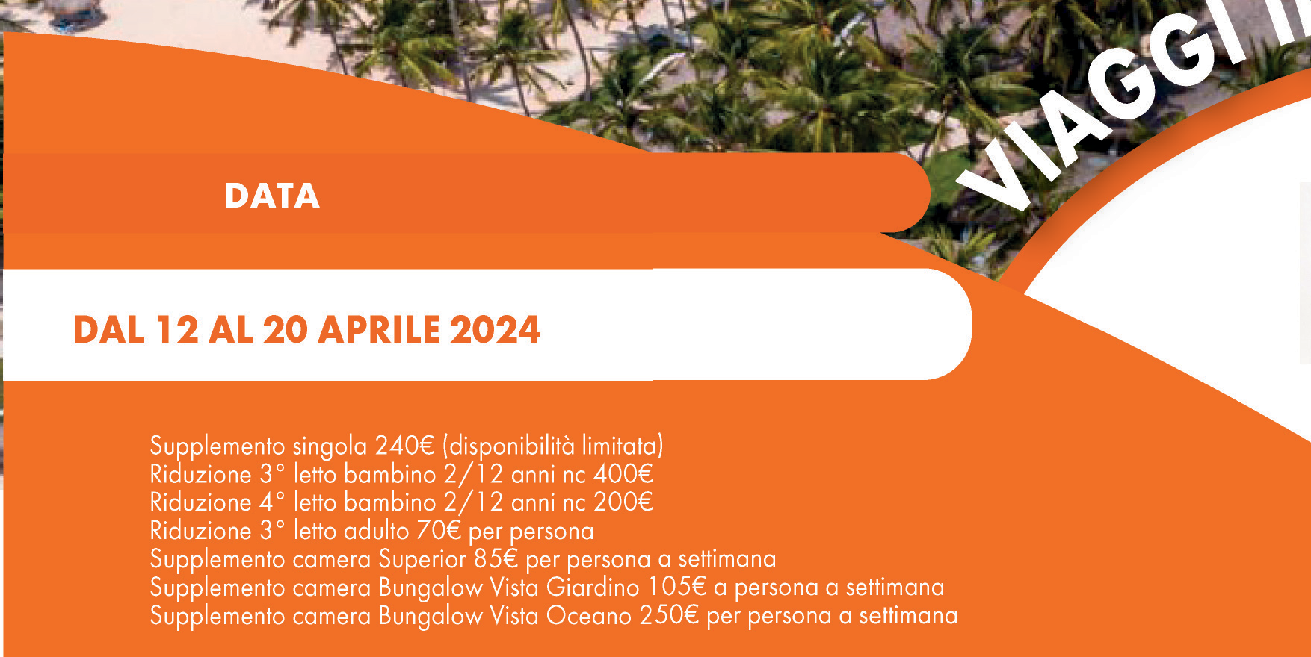

Prezzo per persona con Volo charter da Roma con bagaglio da stiva, 7 notti presso Bravo Dominicus Beach 4\* con trattamento di all inclusive, trasferimenti collettivi andata e ritorno aeroporto/villaggio, assicurazione medico bagaglio annullamento Alpitour.

Tasse aeroportuali 259€ soggette a variazione e obbligatorie, extra, Tasse di soggiorno, Visto, Pasti e Bevande non indicati, Tassa di uscita da pagare in loco (20€ o 20usd), Tutto quanto non indicato nella quota comprende, Assicurazioni facoltative.